Мода, стили в одежде, силуэты. Моделирование плечевого изделия.

Цели:
Образовательные
- обобщить и систематизировать знания учащихся о направлениях моды, видов силуэтов.
- Продолжить работу по моделированию одежды, создавая новые фасоны одежды с учетом особенностей фигуры человека. Ознакомить учащихся с типами телосложения, силуэтами и стилями в женской одежде;
- формировать у девочек эстетическую культуру, понимание того, что выглядеть красиво — результат работы над собой;
- рациональное использование рабочего времени.
Развивающие
- развивать навыки учащихся по созданию новых моделей с учетом направлений моды и особенностей фигуры человека.
- формирование устойчивого интереса к предмету,
- творческого отношения к труду,
- интеллектуальных способностей учащихся,
- развитие внимания,
- логического мышления.
Воспитательные
- содействовать развитию вкуса у учащихся.
- помогать учащимся, следовать новым тенденциям развития моды.
- формировать у учащихся умение хорошо выглядеть.
Оборудование
- Компьютерная презентация.
- Плакаты с изображением способов моделирования.
- Макет для работы с моделированием деталей.
Наглядные пособия:
- изображение плечевой одежды;
- изображение стилей в современной одежде;
- изображение силуэтов, пропорций в фигуре.
Тип урока: интегрированный.
Методы урока: словесные, информационно-сообщающие, наглядные, практическая работа с использованием ИКТ , инструктивно-практические.
Формы работы: фронтальные, индивидуальные.
Структура урока:
1. Организационный момент
2. Повторение изученного материала (просмотр слайдов)
3. Практическая работа
- Актуализация знаний – вступительное слово учителя.
- Объяснение материала с использованием слайдов компьютера.
- Применение макета при моделировании изделий(ИСПОЛЬЗУЯ КОМПЬЮТЕРНУЮ ПРОГРАММУ Red Café).
- Творческая работа учащихся.
4. Подведение итогов урока.
5. Домашнее задание.
Ход урока
1. Организационный момент.
- Проверка готовности к уроку.
- Отметка отсутствующих.
- Постановка цели урока.
2. Повторение изученного материала.
3. Изучение нового материала.
4. Заключительный этап урока (выставление оценок за работу учащихся).
Актуализация знаний – вступительное слово учителя.
Конструирование, конструктивное моделирование, а затем и пошив изделия — сложный комплексный процесс. При создании конструкции базовой основы и конструктивном моделировании—ошибки, могут привести к снижению качества конечного изделия. Мы изготавливаем изделия придерживаясь тенденции моды.
Что же такое мода?
Мода – это то, что в определенное время пользуется наибольшей популярностью и признанием большинства. И одежда становиться модной тогда, когда она принята миллионами людей. Основная черта моды – это ее новизна. Нельзя брать из моды все без разбора, но нельзя и сторониться ее. В каждом новом веянии нужно искать то, что близко и подходит только вам. Мода не диктует, она лишь предлагает и подсказывает, как подчеркнуть свою – индивидуальность, свой стиль.
Что такое стиль?
Стиль – это устойчивый, конкретно определившийся язык эпохи, утверждающий её культуру, понятие красоты, отношение к окружающему миру.
Стиль – это манера одеваться (мода приходит и уходит, а стиль остается). По стилевому решению все многообразие форм одежды можно свести к трем основным группам: (демонстрация слайдов).
Какие стили в одежде вы знаете?
Одежда классического стиля
Одежда спортивного стиля
Одежда фантазийного, женственного или романтического стиля
При выборе одежды мы следуем моде, стилю, а также используем приемы которые могут выявить достоинства вашей фигуры и сгладить недостатки. Первое зрительное впечатление от одежды – это ее форма, т.е силует. Условно силуэты сравнивают с геометрическими фигурами: прямоугольник, квадрат, трапеция, овал, треугольник.
Какие виды силуэтов вы знаете?
Можно выделить четыре основных силуэта:
- Прямой ( г)
- Полуприлегающий (б)
- Приталенный (д)
- Трапециевидный. (а)
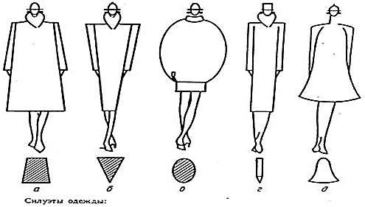
Все разработки конструкций одежды несут в себе как художественное, так и техническое начало. И здесь очень важно уметь выбрать из них те, которые позволяют осуществить замысел модельера.
Конструкции одежды должны отвечать следующим требованиям:
- отражать элементы современной моды (силуэт, линии, пропорции, цветовая гамма и т. д.);
- соответствовать внешности человека;
- учитывать особенности конструкции изделия в процессе его технологической обработки и технологические свойства материала.
Прежде чем приступить к построению этих элементов на конкретных моделях, необходимо вспомнить способы перевода вытачек из основного положения в структурной схеме конструкции в новое, диктуемое моделью и зависящее от проектируемой формы изделия. Разные варианты расположения нагрудной вытачки и принцип ее построения показаны на рис. 1
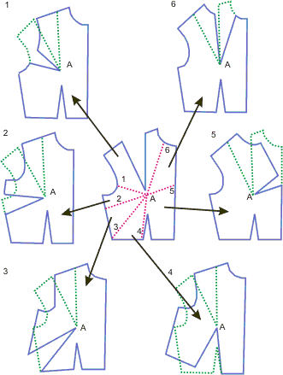
рис. 1 Варианты расположения нагрудной вытачки и принцип ее построения
Вытачки на лифе можно:
- Объединить в одну вместо двух;
- Соединить в фасонные линии (рельефы);
- Переместить в любой из срезов (плечевой, боковой и др.);
- Заменить сборками или складками, идущими от подрезов или кокеток.
1. Перемещение вытачки в боковой шов: 2. Перемещение вытачки на линию талии:
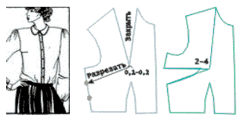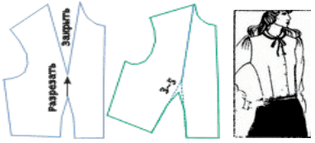
3. Перемещение вытачки в линию 4. Перемещение вытачки в линию середины переда
горловины:
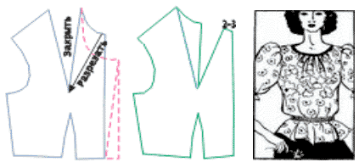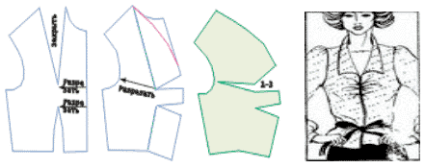
5. Перемещение вытачки под кокетку: 6.Замена плечевой вытачки мягкими складками
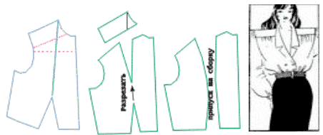 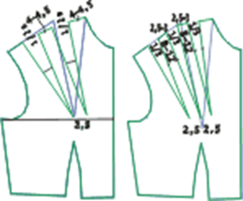
Итак а теперь давайте вспомним какие машинные способы мы можем применить при конструировании и моделировании изделия
Вступительное слово Людмила Анатольевна
1.Скажите какие программы по конструированию и моделированию изделия вы знаете?
Леко, Ред Кафе
2.Какие режимы находятся на панели редактирования?
Р.Создания точек, линий, прямоугольник, элипс, линии со стрелкой, ввод текста
3.Какие типы выделений существуют?
Объекты, линии, точки
4.С помощью каких скриптов можно закрыть вытачку?
Выбрать объект Перед, точки
А) ТОЧКИ-ТОЧКИ, выделить две точки соединить выд. точки в одну.
Б) ЛИНИИ-ЛИНИИ, выделяем линию и с помощью режима перемещения подтягиваем одну точку к другой.
5)Покажите перенос талиевой вытачки
Линии-элемент, выделить точку, с помощью режима перемещения перенести вытачку в боковой шов. Для того, чтобы изделие приняло прямую форму по боковому шву, лишнии линии удаляются.
6)С помощью какого приема можно уменьшить длину изделия?
Точки- точки, выделяем точку затем направляем курсором на вторую точку используя клавиатуру Ctrl и соединить две выделенные точки линией. Лишнии линии удаляются установить линии-линии выделить линии используя клавиатуру Delete удаляем.
А теперь, вспомнив базовую основу и машинные способы по конструированию изделий ,нам самое время приступить к работе над конкретными моделями.
Они не представляют собой “последний писк моды”, но на них можно научиться очень многому, если отнестись серьезно к работе от начала до конца.
Практическая работа заключается в изменении основы выкройки плечевого изделия(из основы платья или жакета делаем блузку) в соответствии с выбранной моделью.
Используя программу Ред Кафе изготавливаем модель блузки с Американской проймой инструкционные карты находятся на столах, если возникнут вопросы спрашивайте.
Распечатывается выкройка, соединяется показывается результат. Выступление Вагаповой, Валитовой, демонстрация моделей.
4. Заключительная часть
Подведение результатов проделанной работы.
1.Подводя итог урока скажите в чем заключалась ваша работа на уроке?
Изменяли основу выкройки плечевого изделия в соответствии с выбранной моделью
2.Какой способ при моделировании изделия вы использовали на уроке?
Машинный
3. Какие изменения вносились в основу выкройки плечевого изделия при создании модели блузки?
Сделали перевод вытачки в горловину, коническое разведение выкройки, наметили на чертеже основы линии американской проймы, изменили длину изделия.
Выставление оценок.
Домашнее задание: Сделать эскиз собственного изделия. Нанести на базовую основу своего изделия выкройки – элементы моделирования.
Закончить урок мне хотелось такими красивыми словами: “Будьте умными, если можете, будьте добрыми, если хотите, но красивыми будьте всегда!”

топ с американской проймой и драпировкой у горловины
Для моделирования вам понадобится проверенная основа плечевого изделия. Вы можете построить основу сами по любой из методик, можете взять из журнала или с диска. Главное условие - эта основа должна быть вами отшита, а результат радовать
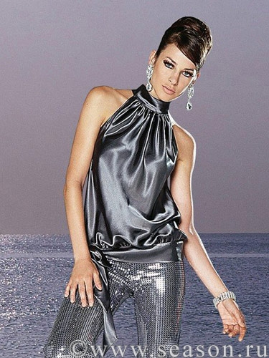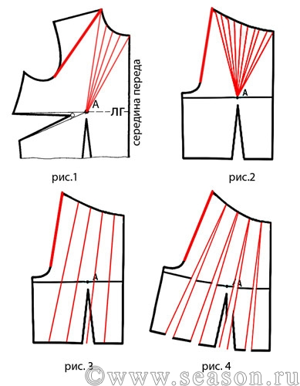
Моделирование
1.Наметьте на чертеже основы линии американской проймы (рис. 1).
2. Сделайте перевод вытачки в горловину (рис. 2)
3. Длину топа сделайте по вашему желанию.
4. Сделайте коническое разведение выкройки, чтобы по линии бедра был небольшой объём. Для этого наметьте на чертеже (фото) несколько линий (вытачка по ЛТ не учитывается) и разведите выкройку по низу топа (рис. 3, 4).
Для придания бюсту визуального объёма, сделайте дополнительно параллельное разведение полочки. Это можно сделать совместно с коническим разведением (рис. 4).
Приемы конструктивного моделирования
Кроме наколки существует еще один метод – метод конструктивного
моделирования, который широко используется в практике массового изготовления одежды.
Сущность его заключается в том, что в соответствии с видом, покроем, формой модели выбирается та или иная конструктивная основа, которая и преобразуется при помощи различных приемов. При этом методе осуществляется моделирование отдельных частей изделия на плоскости путем изменения конструктивных линий изделия, введения новых деталей, декоративных отд
Моделирование одежды методом наколки
– Сейчас рассмотрим методы моделирования современной одежды. Их два: это – метод наколки и метод конструктивного моделирования.
В современном моделировании все больший интерес вызывает так называемый метод наколки. Особенностью этого метода является то, что ткань для изготовления швейного
изделия не раскраивается по готовым лекалам. Модель формируются сразу из бумаги, макетной или конкретной ткани непосредственно на манекене или фигуре человека при помощи булавок.
Наколка лифа, как правило, выполняется на одной стороне манекена: в женской одежде – по правой, в мужской по левой.
Для наколки лифа выкраиваются прямоугольные лоскуты ткани с учетом припуска на свободу облег
1. Предварительная беседа
– Как вы помните, конструирование одежды осуществляется так:
1) Выполняется эскиз изделия
2) Описывается эта модель
3) Вносятся изменения в чертеже основы.
– Поработаем над этой моделью
В существующем разнообразии одежды можно выделить два основных способа создания сс формы.

Первый, исторически сложившийся способ, — создание формы одежды из простых элементов кроя: прямоугольников, овалов и т.д. (плоскостной крой). Объемная форма таких изделий выявляется па фигуре за счет образующихся складок, сборок, драпировок. Это характерно, например, .для народного костюма. В современной одежде такой подход используется для проектирования разнообразных накидок, туник, курток, юбок и т.п.

Второй способ — создание одежды из деталей, представляющих собой более или менее приближенные развертки участков поверхности фигуры. Качественная бездефектная посадка таких изделий на фигуре обеспечивается их соответствием поверхности тела на опорных участках. На остальных участках одежда должна располагаться на некотором расстоянии, обеспечивая заданный силуэт и возможность нормальной жизнедеятельности человека

